ACTIVITAT YIBRIL MUÑOZ MARTIN
DATA: 27.04.2020
Passos que ha seguit el Yibril per realitzar l’activitat:
Pas 1: he preparat el material, un cubell amb aigua, retoladors i un tovalló. ( he tingut que repetir l’activitat en 3 tovallons diferents perquè a la primer no m’ha sortit!
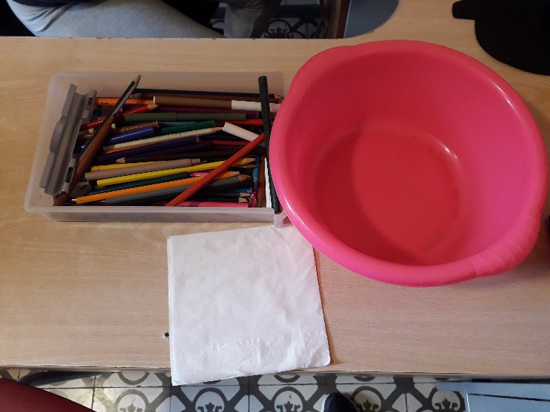
Pas 2: he escrit amb retolador el meu missatge.
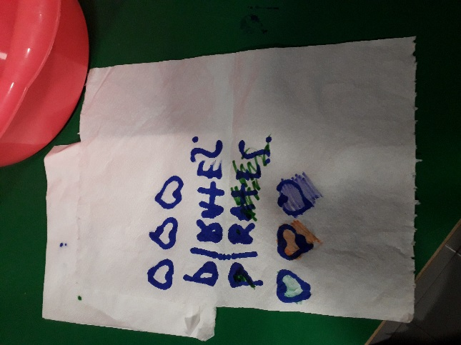
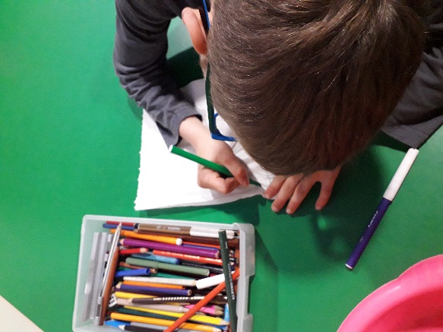
Pas 3: he decorat el missatge.

Pas 4: he posat el tovalló dins l’aigua.
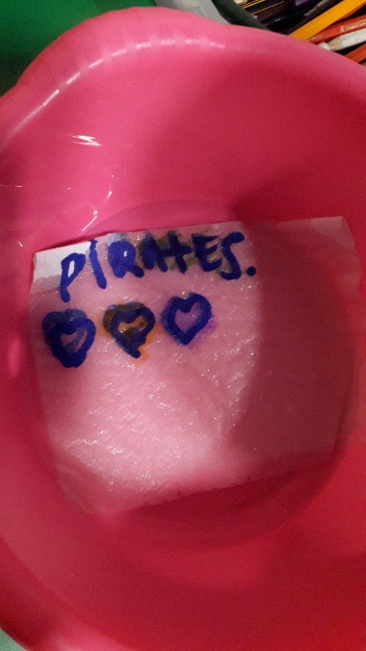
M’HA ENCANTAT!!! 